***10 класс семинар «Агроценозы»***

***Задание 1.*** Заполните таблицу

Сравнительная характеристика биогеоценозов и агроценозов

|  |  |  |
| --- | --- | --- |
| Сравниваемая категория | биогеоценоз | агроценоз |
| Направление действия отбора |  |  |
| Круговорот основных питательных элементов |  |  |
| Видовое разнообразие и устойчивость |  |  |
| Способность к саморегуляции, самоподдержанию и сменяемости |  |  |
| Продуктивность (количество биомассы, создаваемой на единицу площади) |  |  |

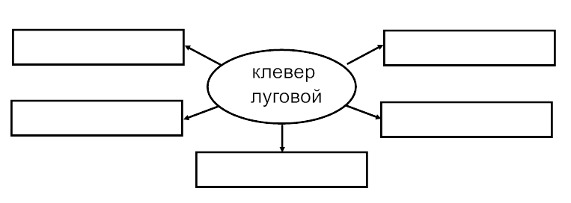

**Задание** 3. Составьте схему «Взаимосвязи клевера лугового» (агроценоз «клеверное поле»).

*Задание 3.* Какими способами можно защитить урожай сельскохозяйственных растений от вредителей без использования ядохимикатов?

***Задание 4.*** Исследователями установлено, что на каждом квадратном метре мелких полей капусты насчитывается в среднем до 69 гусениц капустной белянки, а на одном квадратном метре больших полей обнаружено не более одной гусеницы. При этом вредители и на больших полях, и на маленьких полях в большей степени сконцентрированы в краевой полосе агроценозов шириной 30-40 метров. Аналогичные результаты получены и при учёте плотности популяций других вредителей сельскохозяйственных культур: комплекса крестоцветных блошек, льняной блошки, клеверного семяеда и прочих насекомых - фитофагов. Почему численность насекомых-вредителей сельскохозяйственных культур значительно выше на краях агроценозов и небольших полях? Какие меры можно порекомендовать для сокращения степени повреждения сельскохозяйственных культур насекомыми-фитофагами, учитывая особенности их распространения?

***Контрольные задания***

Выберите 3 ответа и обоснуйте их

1 вариант. В агроэкосистеме картофельного поля, в отличие от экосистемы луга  
*1) отсутствуют консументы 2) высокая численность продуцентов одного вида  
3) незамкнутый круговорот веществ 4) преобладают растительноядные насекомые  
5) отсутствуют редуценты 6) нарушена саморегуляция*

**2 вариант.** Природный луг, в отличие от поля,  
*1) требует вмешательства человека для поддержания видового состава  
2) является местом обитания диких животных и дикорастущих растений  
3) характеризуется истощением и эрозией плодородных почв  
4) обладает способностью к саморегуляции и самовосстановлению  
5) не имеет редуцентов  
6) характеризуется большим разнообразием видов растений*